**Ime Prezime:**

**(za polaganje ispita, treba ostvariti barem po 25 bodova iz prva 3 i zadnja 3 zadatka)**

1. Za idući kôd odrediti T(N) i O(N) (10 bodova):

int i=0;

while(i < N) {

int j = 1;

while(j < 100) {

j*=2;

}

i++;

}

1. Napisati funkciju koja prima jednostruko vezanu listu (svaki element sadrži broj b) i broj B. Funkcija briše prvih B elemenata liste (ili cijelu listu ako ima manje elemenata). Funkcija vraća nastalu listu. Kolika je složenost funkcije O()? (20 bodova)
2. Napisati funkciju koja prima listu (svaki element sadrži broj b) i broj B. Funkcija dodaje na početak liste novi element sa brojem B ako B nije već u listi. Kolika je složenost funkcije O()? (20 bodova)
3. Prikazati quicksort algoritam na nizu { 9, 5, 7, 2, 6, 3 }. (10 bodova)
4. Dodati u binarno stablo pretrage iduće brojeve (po redu, prikazati balansiranje nakon svakog dodanog elementa): 5, 1, 10, 6, 9, 3, 2. Iz konačnog stabla izbrisati korijen i prikazati oba moguća stabla.

(Ukupno 20 bodova)

1. Za iduće grafove prikazati zadane pretrage:

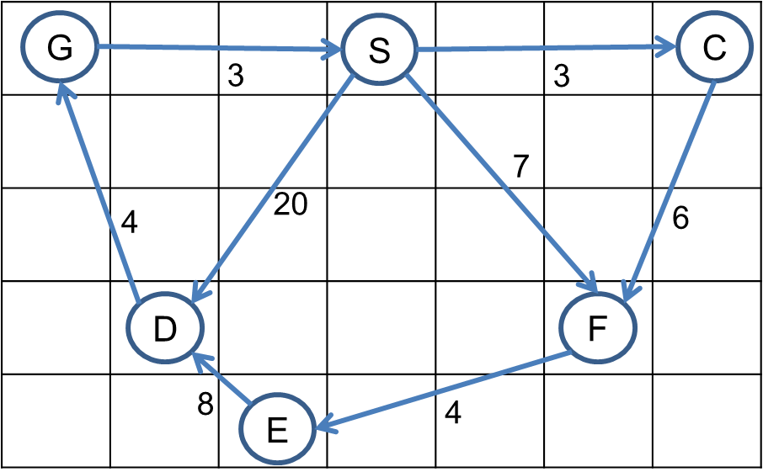

1. Prikazati algoritam pretrage u dubinu (DFS) od čvora **S** (zanemarujući težine). (5 bodova)



1. Prikazati A* algoritam od čvora **S**, kao heuristiku uzeti Manhattan udaljenost. (15 bodova)